АДМИНИСТРАЦИЯ БОРЦОВСКОГО СЕЛЬСОВЕТА
ТОГУЧИНСКОГО РАЙОНА НОВОСИБИРСКОЙ ОБЛАСТИ

П О С Т А Н О В Л Е Н И Е

17.01.2025 № 11/93.003

с. Борцово

Об утверждении перечня объектов, в отношении которых в 2025 году планируется заключение концессионных соглашений

В соответствии с Федеральным законом от 06.10.2003г. № 131-ФЗ «Об общих принципах организации местного самоуправления в Российской Федерации», с частью 3 статьи 4 Федерального закона от 21.07.2005 № 115-ФЗ «О концессионных соглашениях», администрация Борцовского сельсовета Тогучинского района Новосибирской области

ПОСТАНОВЛЯЕТ:

- Утвердить перечень объектов, в отношении которых в 2025 году планируется заключение концессионных соглашений, согласно приложению.
- Опубликовать настоящее постановление в периодическом печатном издании «Борцовский вестник» и разместить на официальном сайте администрации Борцовского сельсовета Тогучинского района Новосибирской области в сети Интернет.
- Контроль за исполнением настоящего постановления оставляю за собой.

Глава Борцовского сельсовета
Тогучинского района
Новосибирской области О.А. Липская

Приложение
к постановлению администрации
Борцовского сельсовета
Тогучинского района
Новосибирской области
от 17.01.2025 года № 11/93.003

Перечень

объектов, в отношении которых в 2025 году планируется заключение концессионных соглашений

N  п/п | Наименование объекта | Индивидуальные характеристики объекта | Кадастровый номер | Адрес (местоположение объекта) | Вид деятельности в отношении объекта
1. | а/дорога | Общая протяженность 321 м., с грунтовым покрытием | 54:24:043502:156 | Новосибирская область, Тогучинский район, с. Борцово ул. Кирпичная | Капитальный ремонт

АДМИНИСТРАЦИЯ БОРЦОВСКОГО СЕЛЬСОВЕТА
ТОГУЧИНСКОГО РАЙОНА НОВОСИБИРСКОЙ ОБЛАСТИ

ПОСТАНОВЛЕНИЕ

17.01.2025 №12/93.003

с. Борцово

Об установлении норматива стоимости 1 кв.м общей площади жилья в Борцовском сельсовете Тогучинского района Новосибирской области для расчета размера социальной выплаты на приобретение (строительство) жилья

В соответствии с постановлением Правительства Российской Федерации от 17.12.2010 N 1050 "О реализации отдельных мероприятий государственной программы Российской Федерации "Обеспечение доступным и комфортным жильем и коммунальными услугами граждан Российской Федерации", администрация Борцовского сельсовета Тогучинского района Новосибирской области

ПОСТАНОВЛЯЕТ:

1. Установить на 1 квартал 2025 года норматив стоимости 1 кв. м общей площади жилья в Борцовском сельсовете Тогучинского района Новосибирской области в размере 121 398 рублей для расчета размера социальной выплаты на приобретение (строительство) и их использования жилья для молодой семьи - участницы государственной программы Новосибирской области "Обеспечение жильем молодых семей в Новосибирской области.
2. Опубликовать настоящее постановление в печатном издании "Борцовский Вестник" и разместить на официальном сайте администрации Борцовского сельсовета Тогучинского района Новосибирской области.

Глава Борцовского сельсовета
Тогучинского района
Новосибирской области О. А. Липская

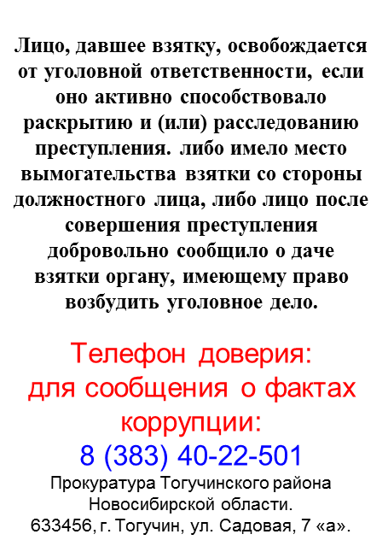
Борцовский Вестник Периодическое печатное издание местного самоуправления №2 Пятница 17 января 2025
АДРЕС: УЧРЕДИТЕЛИ: администрация
633448, с.Борцово Борцовского сельсовета
ул.Центральная, 62 Тогучинского района
тел./ факс 41-319 Новосибирской области
Периодическое печатное издание учреждено постановлением администрации Борцовского сельсовета № 10 от 12.05.2008 года
РЕДАКЦИОННЫЙ СОВЕТ:
Пикунов Сергей Геннадьевич
Липская Оксана Александровна
Рыбина Галина Николаевна
Тираж: 300 экз. Распространяется бесплатно

